Capacitação e inovação marcam a 30ª Hortitec, com painéis, palestras e Dia de Campo

Entre os dias 25 e 27 de junho, Holambra, no interior de SP, se tornará o grande palco da horticultura nacional com a realização da 30ª edição da Hortitec – Exposição Técnica de Horticultura, Cultivo Protegido e Culturas Intensivas. Reunindo 520 empresas expositoras do Brasil e do exterior, o evento espera receber 32 mil visitantes e movimentar cerca de R$ 600 milhões em negócios. Além da feira de exposição, a programação contará com diversas atividades de capacitação voltadas a produtores, empreendedores e profissionais do setor.
Inovação e sustentabilidade no centro do debate
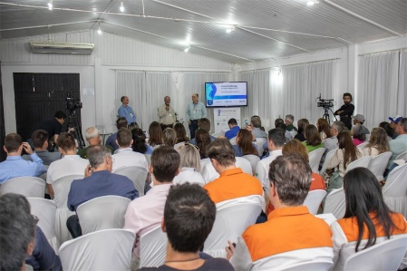
Um dos grandes destaques será o Painel de Inovação Embrapa e Ibrahort que, em sintonia com os debates globais da COP 30, abordará o tema "Resiliência Climática na Horticultura". O painel acontece no dia 26 de junho, às 13h30, e trará reflexões cruciais sobre adaptação e mitigação das mudanças climáticas nos sistemas produtivos da horticultura.
Inovação é foco da 3ª edição do Bate-Papo com o Instituto Agronômico de Campinas – IAC. No dia 25 de junho, das 13h30 às 15h30, os pesquisadores do IAC abrem uma roda de conversa com os visitantes da Hortitec sobre o tema “Transformando o setor hortícola com inovação”. Durante o encontro, os participantes poderão degustar as novas cultivares do IAC apresentadas no evento.
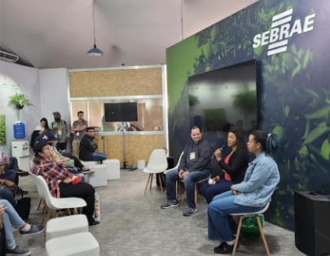
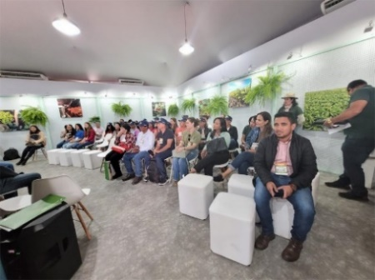
O Sebrae-SP também marcará presença com um espaço exclusivo, oferecendo palestras e rodadas de negócios. Produtores de hortaliças, frutas e flores, além de fabricantes e comerciantes do setor agrícola, terão a oportunidade de aprimorar suas práticas de gestão ou transformar ideias em realidade com o suporte especializado do Sebrae.
Atividades de campo: tecnologia na prática
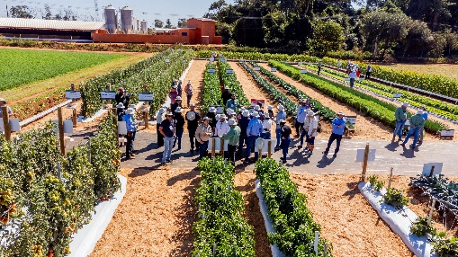
Empresas expositoras promoverão atividades de campo, ampliando o alcance do conhecimento prático sobre as inovações do setor. A Hortinov 2025, realizada pela Sakata e Biotrop, apresentará soluções biológicas para cultivos, proporcionando aos visitantes uma imersão no Bio Oracle, centro de difusão de tecnologias biológicas da Biotrop, localizado em Santo Antônio de Posse (SP).
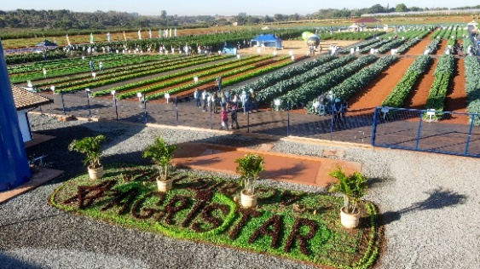
A Agristar do Brasil realizará a 19ª edição do Open Field Day, em sua Estação Experimental, também em Santo Antônio de Posse. Esse evento permitirá que os participantes vivenciem, em campo aberto, as novas tecnologias que estão transformando a horticultura.
Para facilitar a participação, traslados gratuitos serão oferecidos saindo da Hortitec para os eventos Hortinov e Open Field Day.
Marco para a horticultura nacional
A Hortitec, maior exposição de horticultura da América Latina, é sempre um marco no Brasil, reunindo conhecimento, inovação e oportunidades de negócios em um só lugar. É a chance de atualização para os profissionais do setor e de conectá-los com os principais protagonistas da horticultura nacional.
Serviço:
O que: 30ª HORTITEC
Quando: 25 a 27 de junho de 2025. Dias 25 e 26, das 9h às 19h, e dia 27, das 9h às 17h.
Onde: Pavilhão de Exposições da Expoflora, Rua Maurício de Nassau, 675, Holambra/SP.
Quanto: R$ 70 e R$ 35 (estudantes e 60+)
+ Informações: no site www.hortitec.com.br | @hortitec ou pelo telefone (19) 3802-4196.


Assessoria de Imprensa 30ª HORTITEC
Rosa Guedes - (19) 99765-2616
rosaguedes@stampacomunicacao.com.br

Maura Padula – (19) 99218-0617
maurapaula5@gmail.com

